**20 недорогих способов занять ребенка летом**

Лето - это настоящее испытание на прочность для всех родителей. Нужно обладать особой сообразительностью, чтобы увлечь ребенка любой активностью. И исключительной смекалкой, чтобы не потратить на это ни рубля.

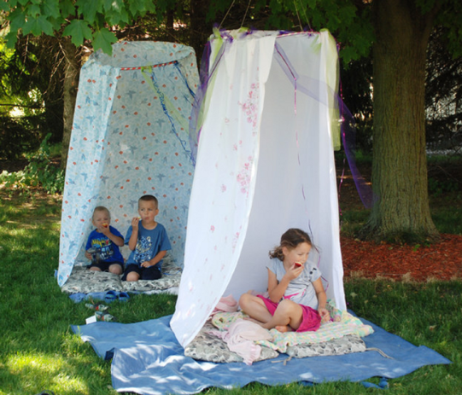**1. Сделайте шатер с помощью обруча и простыни.**

Летом в таком шалаше можно даже поспать.

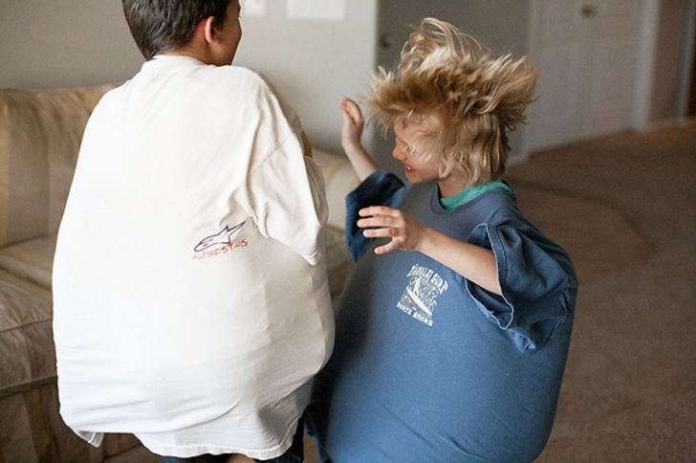

**2. Устройте борьбу сумо, используя большие подушки и папины футболки.**

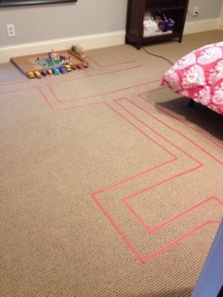**3. Сде­лайте из клей­кой ленты дороги для машинок.**

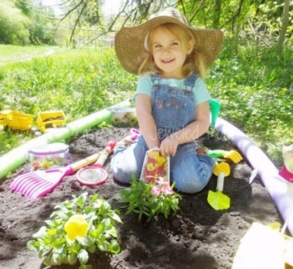**4. Выдайте детям семена - пусть займутся садоводством.**

Можно даже доверить им посадить несколько цветов в саду. Ребенок будет знать, что занимается чем-то очень важным.

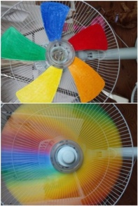**5. Превратите обычный вентилятор в радужный.** Разрешите ребенку раскрасить лопасти в разные цвета, а потом просто дайте им высохнуть. Восторг обеспечен!

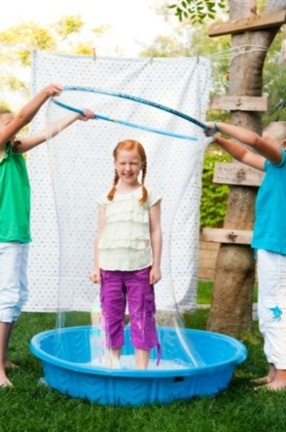**6. Используйте обруч, чтобы сделать большие пузыри.**

Вам понадобятся:

* 19 л воды
* 2,5 л жидкого мыла или жидкости для мытья посуды
* 1,2 л глицерина (необязательно)
* детский бассейн
* обруч

Важно проделывать этот фокус в месте, где нет ветра. Смешайте все ингредиенты. Для прочности пузырей можно добавить глицерин.

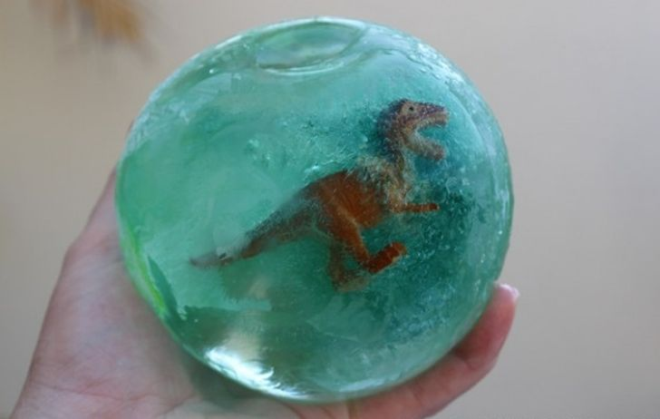**7. Устройте археологические раскопки.**

Вам понадобятся:воздушный шар, небольшой пластиковый динозавр, вода, пищевой краситель (по желанию), молоток, защитные очки

Возьмите динозавра и засуньте его в воздушный шар. Налейте в шар с динозавром воду (можно добавить еще и краситель) и завяжите его. Поставьте шар в морозилку на несколько часов. Когда вода застынет, разорвите шарик. Наденьте защитные очки ребенку и себе и начинайте "раскопки", чтобы добраться до динозавра.

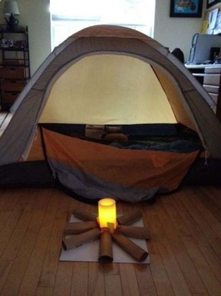**8. Раз­бейте пала­точ­ный лагерь. И не забудьте раз­ве­сти «костер».**

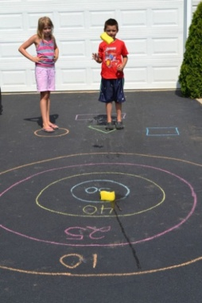**9. Несколько губок для посуды и пара цвет­ных мел­ков — все, что нужно для импро­ви­зи­ро­ван­ного тур­нира по дартсу.**

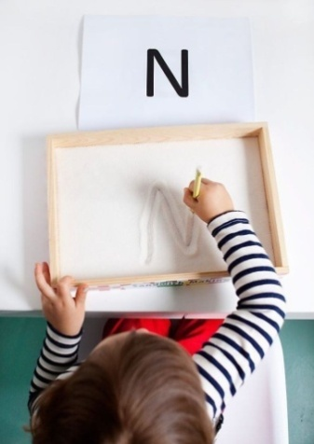**10. Помните, как вы рисо­вали в дет­стве палоч­ками на песке? Чтобы вос­про­из­ве­сти это заня­тие дома, исполь­зуйте коробку, запол­нен­ную саха­ром, и карандаш. Так ребенка можно обучать алфавиту.**

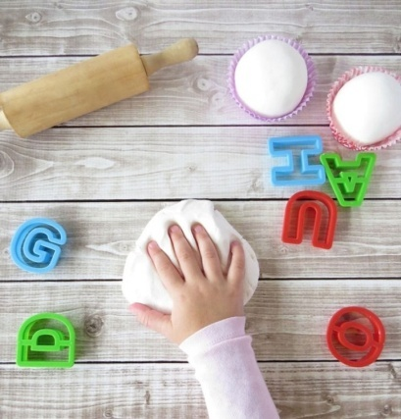**11. Сделайте съедобный пластилин.**

Вам понадобятся:

* полстакана размягченного несоленого сливочного масла
* 1 ст. л. Густых сливок
* ¼ ч. Л. Ванильного экстракта (по желанию)
* 3-4 стакана сахарной пудры
* гелевый пищевой краситель (по желанию)

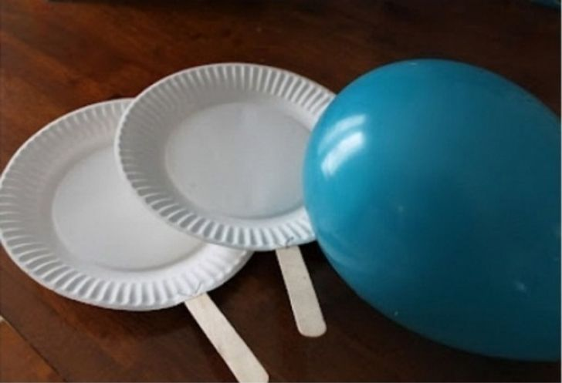Взбейте миксером сливочное масло и сливки. Затем постепенно введите в массу сахарную пудру, перемешайте. Масса должна стать густой и достаточно плотной для лепки. В конце добавьте экстракт ванили (по желанию). Вымесите тесто на поверхности, присыпанной сахарной пудрой. Разделите его на несколько частей, в каждую капните по капельке пищевого красителя и снова хорошо перемешайте (если не хотите пользоваться красителями, можете оставить массу белого цвета). Теперь можно приступать к лепке: раскатывать скалкой, вырезать фигурки или формировать их пальцами, они достаточно просто скрепляются между собой. А главное — все это потом можно съесть.

**12. Устройте сорев­но­ва­ние по тен­нису с помо­щью одно­ра­зо­вых таре­лок, пало­чек от моро­же­ного и воз­душ­ного шара.**

Самый безопасный спорт для вашего ребенка. Кроме того, можно не бояться, что дети разобьют мячом вашу любимую вазу.

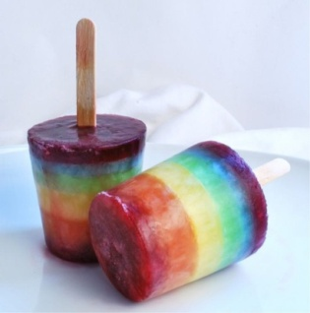**13. Сделайте радужное мороженое.**

Слоями заморозив разноцветные соки

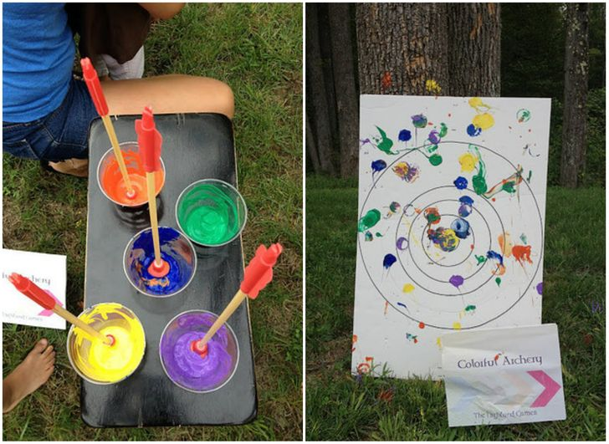**14. Стрельба из лука цветными стрелами.**

Вывести стрельбу из детского лука на новый уровень можно, если предварительно обмакнуть стрелы в краску.

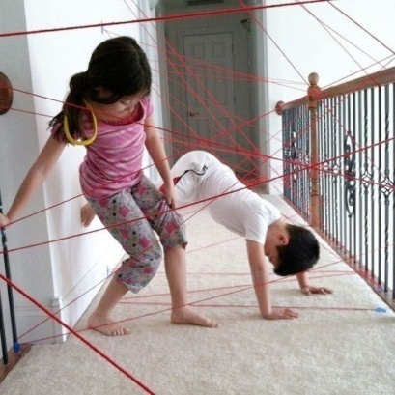**15. Умело при­креп­лен­ная веревка заста­вит ваших детей почув­ство­вать себя супергероями.**

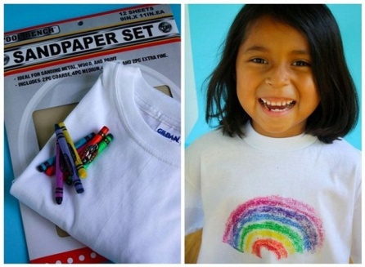**16. Поз­вольте вашему ребенку стать дизай­не­ром соб­ствен­ной одежды.**

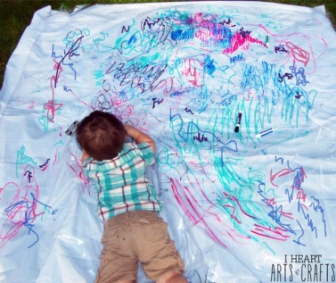**17. Простая занавеска для душа станет отличным холстом.**Это займет вашего ребенка на долгое время, ведь холст просто огромен!

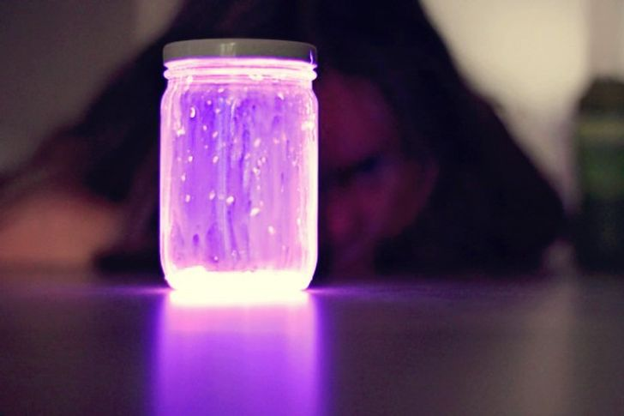**18. Сделайте «светлячков» в банке.**

Возьмите светящиеся палочки, выдавите их содержимое на стенки банки. Жидкость не токсична. Для того чтобы получить вот такой розово-фиолетовый цвет, нужно смешать палочки красного, белого и голубого цветов.

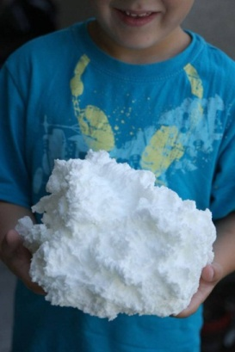**19. Поло­жите мыло в мик­ро­вол­новку и пода­рите вашему ребенку мыль­ное облако.** Но будьте готовы к тому, что микроволновка будет долго пахнуть ароматным мылом

.

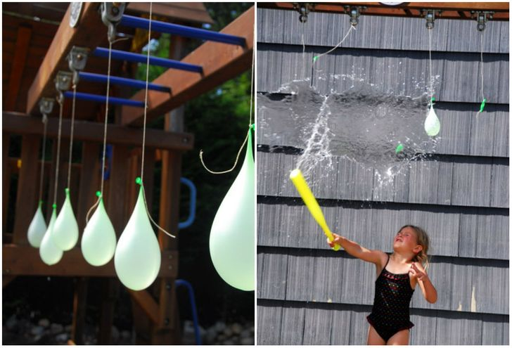**20. Пусть ребенок почувствует себя бейсболистом.**

Подвесьте водяные бомбочки, к примеру, к дереву и дайте ребенку пластиковую биту. Пусть веселится!

Использовано интернет ресурс -<https://www.adme.ru/svoboda-sdelaj-sam/20-nedorogih-sposobov-zanyat-rebenka-letom-932260/>

подготовила Кузнецова ТА воспитатель гр №9